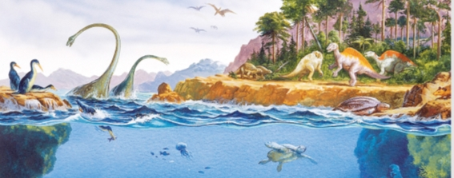

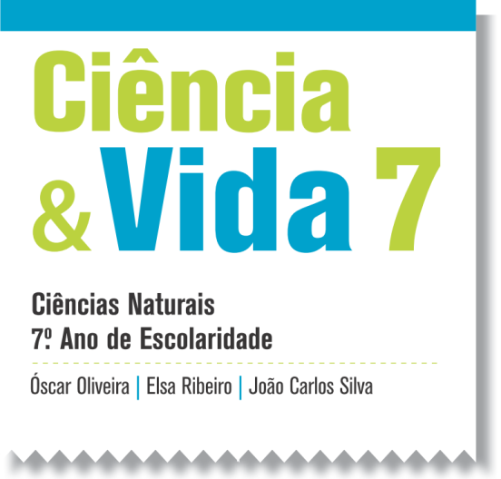
Banco de Questões
O grau de complexidade das questões está indicado com um código de cores: verde, amarelo e laranja indicam graus crescentes de exigência.
Tema 1. Terra em transformação
Capítulo 1. A Terra conta a sua história

- Os fósseis são…
- … apenas partes do corpo de organismos que já não existem.
- … partes do corpo ou vestígios da atividade de organismos que ainda existem.
- … partes do corpo ou vestígios da atividade de organismos que já não existem.
- … restos de qualquer ser vivo.

- A ciência que estuda os fósseis e o passado da Terra é a…
- … botânica
- … paleontologia.
- … química.
- … astronomia.

- A fossilização ocorre, geralmente, em ambientes ___ em oxigénio e ___ em sedimentos.
- pobres (…) escassos
- ricos (…) abundantes
- pobres (…) abundantes
- ricos (…) escassos

- Uma condição essencial à fossilização é a ocorrência de…
- … boas condições de humidade.
- … boas condições de luminosidade.
- … existência de partes moles de um ser vivo.
- … existência de partes duras de um ser vivo.

- As afirmações seguintes dizem respeito à mineralização do exosqueleto de um inseto. Coloca-as na ordem correta de acontecimento.
- Sobre o inseto morto depositam-se sedimentos que o cobrem totalmente.
- O inseto morre e o seu corpo fica no fundo de um lago.
- Exposição à superfície da rocha que contém o fóssil.
- Os tecidos moles entram em decomposição.
- Ao longo de milhões de anos, os minerais vão substituindo lentamente o exosqueleto.

- Faz corresponder cada processo de fossilização (coluna A) a respetiva descrição (coluna B).

Coluna A | Coluna B
- Marcas ou vestígios  - Moldagem  - Mineralização  - Incarbonização  - Conservação ou mumificação | - Existem fósseis de insetos preservados em âmbar.  - As pegadas, tocas, ninhos e excrementos fossilizados permitem o estudo dos seres vivos.  - Em algumas rochas encontram-se preservadas as formas de conchas e carapaças pertencentes a seres vivos.  - Corresponde à formação de um carvão, em que os tecidos das plantas sofrem alterações químicas.  - A matéria orgânica constituinte dos seres vivos é substituída por minerais.

- Classifica como verdadeira (V) ou falsa (F) cada uma das seguintes afirmações, relativas ao tempo geológico e ao tempo histórico.
- O tempo geológico iniciou-se com a formação da Terra.
- O tempo histórico da Terra teve início há 4600 milhões de anos.
- A unidade de medida do tempo geológico é “milhares de anos”.
- O tempo geológico é usado, sobretudo, pelos paleontólogos.
- O aparecimento do Homem na Terra marca o início do tempo histórico.

- Os métodos de datação absoluta…
- … permitem atribuir uma idade numérica a um acontecimento geológico.
- … não permitem obter valores numéricos.
- … só são aplicáveis a fósseis.
- … são apenas aplicados a sedimentos com fósseis.

- As datações radiométricas baseiam-se na…
- … quantidade de fósseis que existem num estrato.
- … variação do número de fósseis que se encontram num estrato.
- … variação da quantidade de sedimentos nas rochas, ao longo do tempo.
- … variação da quantidade de isótopos radioativos estáveis e instáveis nas rochas, ao longo do tempo.

- A partir dos métodos de datação relativa…
- … é possível atribuir uma idade em milhões de anos a um acontecimento geológico.
- … é determinado se um acontecimento é mais recente ou antigo do que outro.
- … não é possível reconstituir a história da vida na Terra.
- … é apenas possível reconstituir a evolução dos seres vivos ao longo do tempo.

- De acordo com o Princípio da Horizontalidade…
- … os sedimentos depositam-se sempre em camadas verticais, que mais tarde alteram para horizontais.
- … camadas de sedimentos mais antigos encontram-se por cima de sedimentos mais recentes.
- … camadas de sedimentos mais recentes encontram-se por cima de sedimentos mais antigos.
- … os sedimentos depositam-se sempre em camadas horizontais.

- Os fósseis de idade pertencem a organismos que…
- … tiveram uma reduzida distribuição geográfica e uma ampla distribuição temporal.
- … viveram em ambientes terrestres.
- … tiveram uma ampla distribuição geográfica e uma reduzida distribuição temporal.
- … viveram em ambientes marinhos que evoluíram para ambientes terrestres.

- Do mais antigo para o mais recente, a Tabela Cronoestratigráfica divide-se em…
- … Pré-Câmbrico, Era Paleozoica, Era Cenozoica e Era Mesozoica.
- … Pré-Câmbrico, Era Paleozoica, Era Mesozoica e Era Cenozoica.
- … Era Cenozoica, Era Paleozoica, Era Mesozoica e Pré-Câmbrico.
- … Era Mesozoica, Era Cenozoica, Era Paleozoica e Pré-Câmbrico.

- Os limites da escala do tempo geológico são marcados por…
- … formação de novas rochas.
- … abertura de grandes oceanos.
- … formação de cadeias montanhosas.
- … extinções em massa e aparecimento de novas espécies.

- Durante uma glaciação o nível médio das águas do mar ____ e ocorre uma____ marinha.

- diminui (…) transgressão
- aumenta (….) regressão
- diminui (…) regressão
- aumenta (…) regressão

- Além do vulcanismo, a história da Terra foi marcada por orogenias que correspondem à…
- … formação de montanhas.
- … abertura de oceanos.
- … acumulação de neve e gelo nas montanhas.
- … extinção em massa de organismos.

- As afirmações seguintes dizem respeito a alguns acontecimentos que marcaram a história da vida na Terra. Coloca-as na ordem cronológica.
- Extinção em massa dos dinossáurios.
- Grande expansão dos mamíferos durante a Era Cenozoica.
- Durante parte da Era Mesozoica, o planeta Terra encontra-se povoado com répteis de grande porte, os dinossáurios.
- Aparecimento do Homem.
- Aparecimento das trilobites, dos corais, dos bivalves e dos peixes mais primitivos no início da Era Paleozoica.
- Desenvolvimento dos primeiros seres vivos multicelulares.
- Antes do fim da Era Paleozoica, o clima torna-se quente e húmido, permitindo o desenvolvimento de grandes florestas.
- Refere a importância dos fósseis de ambiente (ou de fácies) para a reconstituição do passado da Terra.

- Explica o contributo do estudo dos fósseis para a reconstituição da história da vida na Terra.

- Apesar de a Terra se ter formado há cerca de 4600 M.a., as informações mais importantes sobre o passado da Terra referem-se aos últimos 600 M.a., aproximadamente. Explica este facto.

Proposta de Resolução

- Opção C
- Opção B
- Opção C
- Opção D
- B – A – D – E – C
- A – 2; B – 3; C – 5; D – 4; E – 1
- A – V; B – F; C – F; D – V; E – V
- Opção A
- Opção D
- Opção B
- Opção D
- Opção C
- Opção B
- Opção D
- Opção C
- Opção A
- F – E – G – C – A – B – D
- Os fósseis de ambiente ou de fácies dão-nos informações sobre as condições do ambiente em que os organismos pertencentes a esses fósseis viviam. Assim, o estudo destes fósseis facilita a compreensão e caracterização do passado da Terra, permitindo reconstituir paleoambientes.
- Os fósseis são restos de organismos primitivos que já não existem, ou então vestígios da sua atividade. O seu estudo permite concluir sobre as formas de vida do passado e compreender como as diferentes espécies foram evoluindo ao longo do tempo geológico.
- As evidências sobre os primeiros 4000 M.a. da história da Terra são reduzidas, pois os fenómenos vulcânicos, a atividade tectónica e os impactos meteoríticos, por exemplo, destruíram os registos geológicos. Por outro lado, os primeiros seres vivos nessa época não tinham partes duras, pelo que os processos de fossilização eram mais difíceis e por isso os fósseis pouco abundantes. Há cerca de 600 M.a, a diversidade de organismos aumentou, apareceram organismos com estruturas duras que facilitaram a fossilização, possibilitando um registo mais completo do passado da Terra nos últimos 600 M.a.

